**高二物理12月模拟卷2**

**一、单选题**

1．下列说法正确的是（　　）

A．发生多普勒效应是因为波源的频率发生了变化

B．拍摄玻璃橱窗内的物品时，在镜头前加一片偏振滤光片可以减小玻璃表面反射光的强度

C．激光切割金属利用了激光相干性好的特点

D．光学镜头上的增透膜是利用了光的折射现象

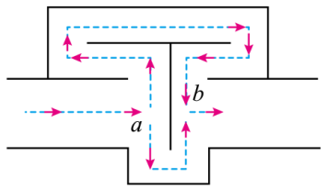2．消除噪声污染是当前环境保护的一个重要课题，内燃机、通风机等在排放各种高速气流的过程中都会发出噪声，如图所示的消声器可以用来削弱高速气流产生的噪声。波长为 λ 的声波沿水平管道自左向右传播，在声波到达*a* 处时，分成上下两束波，这两束声波在*b* 处相遇时可削弱噪声。下列说法正确的是（　　）

A．该消声器工作原理是利用波的衍射

B．该装置可以说明声波是横波

C．该消声器对不同波长的声波都有相同的减噪效果

D．要达到良好的减噪效果，从*a* 处分成的上下两束声波传到*b* 处需满足波程差是半波长的奇数倍

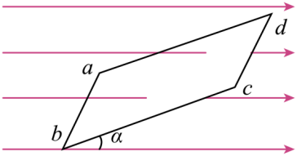3．如图所示，匀强磁场沿水平方向，矩形线框与磁场的夹角为，已知磁感应强度大小为，，，现使线框由图示位置绕边沿逆时针方向转过90°。取图中磁通量的方向为正，则穿过线框磁通量的变化量为（　　）

A． B．

C． D．

4．将一块平板玻璃放置在另一平板玻璃之上，在一端夹入几张纸片，从而在两玻璃表面之间形成一个劈形空气薄膜，当光从上方入射后，从上往下看到的干涉条纹如图所示，下列操作会使条纹间距变小的是（    ）

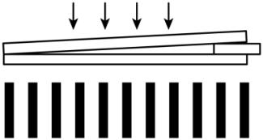A．增大光的频率

B．增加光的强度

C．增大光的波长

D．减小纸片数

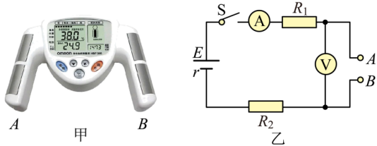5．如图甲所示是来测量脂肪积累程度的仪器，其原理是根据人体电阻的大小来判断脂肪所占比例（体液中含有钠离子、钾离子等，而脂肪不容易导电），模拟电路如图乙所示。测量时，闭合开关，测试者分握两手柄，体型相近的两人相比，脂肪含量低者（　　）

A．*R1*消耗的功率小

B．电源的效率大

C．电压表示数与电流表示数的比值大

D．电压表示数变化量与电流表示数变化量的比值不变

6．用频率不同的单色光*a*、*b*得到的干涉图样分别如图甲、乙所示，下列说法中不正确的是（　　）

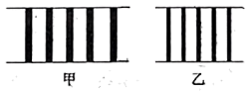A．*a*光更容易发生明显的衍射现象

B．单色光*a*在水中的传播速度比*b*光快

C．*a*光的频率大于*b*光的频率

D．从同一种介质射入空气发生全反射时，*a*光的临界角大于*b*光的临界角

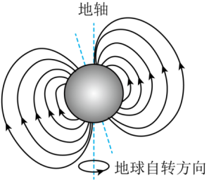7．中国宋代科学家沈括在《梦溪笔谈》中最早记载了地磁偏角：“以磁石磨针锋，则能指南，然常微偏东，不全南也”。进一步研究表明，地球周围地场的磁感线分布示意如图所示，结合上述材料，下列说法正确的是（　　）

A．地理南、北极与地磁场的南、北极是重合的

B．地球表面任意位置的地磁场方向都与地面平行

C. 考虑地磁场作用，奥斯特实验通电导线需东西方向放置

D．地球表面磁场的竖直分量在南半球垂直于地面向上，在北半球垂直于地面向下

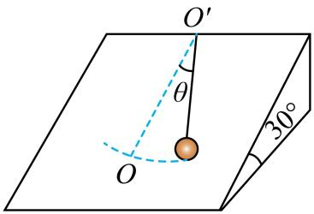8．如图所示，倾角为的光滑劈形木块固定在地面上，现将一长度为*l*的轻绳一端固定在点，另一端系有质量为*m*的小球，初始状态下小球静止在斜面上的*O*点，现将小球拉开倾角（很小）后由静止释放，摆球运动到最低点时的速度为*v*，不计空气阻力，小球的运动可视为单摆运动，已知重力加速度为*g*，则小球从最高点第一次到最低点运动过程中，下列说法正确的是（　　）

A．摆球运动的周期为

B．重力做功的平均功率为

C．重力的冲量大小为*mv*

D．摆球运动到最低点时重力的瞬时功率为*mgv*

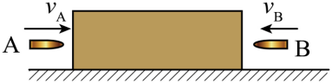9．如图所示，木块静止在光滑水平面上，子弹A、B同时从木块两侧射入，最终嵌在木块中。已知两子弹入射的初动量大小相等，射入过程中所受木块的阻力大小相等，子弹A的质量较小。比较这两颗子弹可知（　　）

A．子弹A的初动能较小 B．子弹A先与木块相对静止

C．子弹A的动量变化率较大 D．子弹A射入木块的深度较大

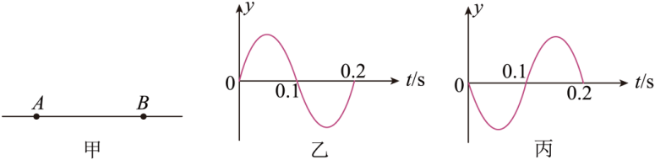10．如图甲所示，在一条直线上两个振动源*A、B*相距12m。振动频率相等，*t*=0时*A、B*开始振动，且都只振动一个周期，振幅相等，图乙为*A*处的振动图像，图丙为*B*处的振动图像，若*A*向右传播的波与*B*向左传播的波在时相遇，则下列说法正确的是（　　）

A．两列波在*A*、*B*间的传播速度均为20m/s

B．在两列波相遇过程中，出现了4个振动加强的点

C．时刻*A、B*点均经过平衡位置且振动方向向上

D．在两列波相遇过程中，出现了2个振动加强的点

11．如图所示，轻弹簧一端连接质量为*m*的物体A，另一端固定在光滑的斜面底端，A通过轻绳跨过光滑的定滑轮与质量为2*m*的物体B连接，绳、弹簧与斜面平行。将A由弹簧原长处静止释放，已知轻绳始终有力，则A的位移*x*、速度*v*和弹簧弹力*F*、绳子张力*T*与时间*t*或位移*x*的关系图像可能正确的是（　　）

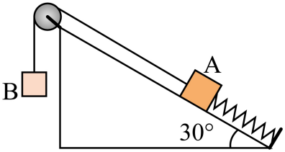

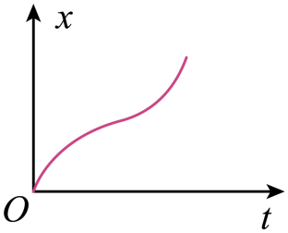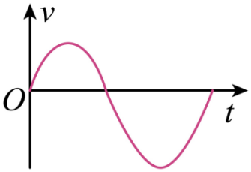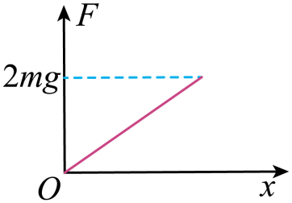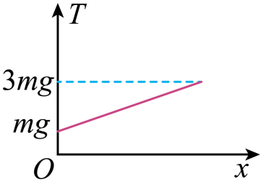

A B C D

**二、实验题**

12．某实验小组的同学在测量一未知电阻的阻值时，完成了如下操作：

（1）首先用多用电表粗略测量了该电阻的阻值：将选择开关旋至欧姆“”的挡位，欧姆调零后将两表笔与该电阻相接，其示数如图甲所示，则该电阻的阻值约为 ；测量完毕后，将选择开关旋至

（2）为了精确地测量该电阻的阻值，可供选择的实验器材如下：

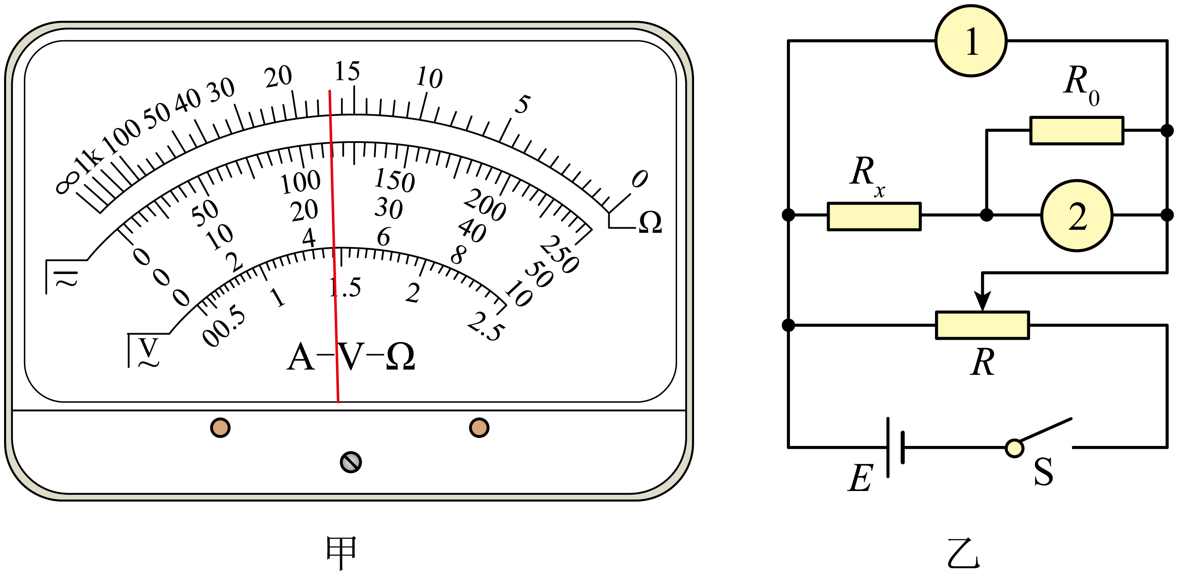电源，电动势约为，内阻约为；

电流表，量程为，内阻约为；

电压表，量程为，内阻；

电压表，量程为，内阻约为；

定值电阻，有四种规格供选：、、、；

滑动变阻器，最大阻值为，额定电流；

单刀单掷开关S一个，导线若干.

该小组同学设计的电路如图乙所示，综合提供的实验器材分析下列问题：

①图中的电表①应为 ；电表②应为 （填实验器材的符号）

②为了保证各电表偏转的角度在满量程的以上，则定值电阻的规格应选择 

③若①、②表的示数分别为、，则待测电阻的阻值 （用测量量和已知量的符号表示）

**三、解答题**

13．随着智能手机的广泛应用，充电宝成为手机及时充电的一种重要选择；充电宝可以视为与电池一样的直流电源。一充电宝的电动势约为5V，定值电阻，两表均为理想电表，并与滑动变阻器*R*（最大阻值为20Ω）、开关S连成如图所示电路。根据实验数据得到如图所示的*U*-*I*图像，求：

（1）充电宝的电动势、内电阻；

（2）滑动变阻器消耗的最大功率和定值电阻*R0*的最大功率。

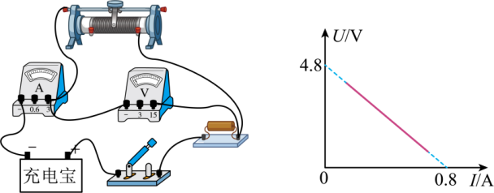

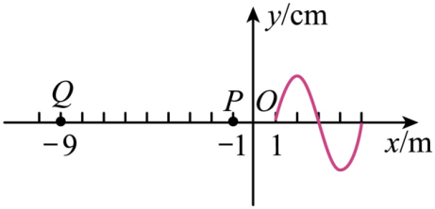14．一列沿方向传播的简谐横波，在时刻的波形如图所示，质点振动的振幅为10cm。*P*、*Q*两点的坐标分别为和，已知时，*P*点第二次出现波峰。

（1）这列波的传播速度多大？

（2）从时刻起，经过多长时间*Q*点第二次出现波峰？

（3）当*Q*点第一次出现波峰时，*P*点通过的路程为多少？

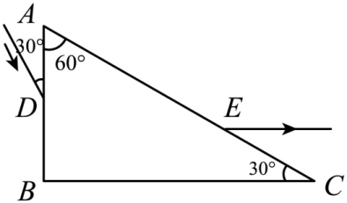15．如图，一横截面为直角三角形*ABC*的玻璃砖，*AB*＝*L*，∠*A*＝60°，∠*C*＝30°，一束单色光从*AB*的中点*D*处射入玻璃砖，单色光经*BC*面反射后从*AC*边的*E*点射出玻璃砖，出射光线恰好平行于*BC*边，光在真空传播的速度为*c*。求：

（1）玻璃砖对该单色光的折射率*n*；

（2）该单色光从*D*点传播到*E*点经历的时间*t*。

16．如图所示，在竖直面内，一质量*m*的物块*a*静置于悬点*O*正下方的*A*点，以速度*v*逆时针转动的传送带*MN*与直轨道*AB*、*CD*、*FG*处于同一水平面上，*AB*、*MN*、*CD*的长度均为*l*.圆弧形细管道*DE*半径为*R*，*EF*在竖直直径上，*E*点高度为*H*.开始时，与物块*a*相同的物块*b*悬挂于*O*点，并向左拉开一定的高度*h*由静止下摆，细线始终张紧，摆到最低点时恰好与*a*发生弹性正碰．已知*m*＝2 g，*l*＝1 m，*R*＝0.4 m，*H*＝0.2 m，*v*＝2 m/s，物块与*MN*、*CD*之间的动摩擦因数*μ*＝0.5，轨道*AB*和管道*DE*均光滑，物块*a*落到*FG*时不反弹且静止．忽略*M*、*B*和*N*、*C*之间的空隙，*CD*与*DE*平滑连接，物块可视为质点，取*g*＝10 m/s2.

(1)若*h*＝1.25 m，求*a*、*b*碰撞后瞬时物块*a*的速度*v*0的大小；

(2)物块*a*在*DE*最高点时，求管道对物块的作用力*F*N与*h*间满足的关系；

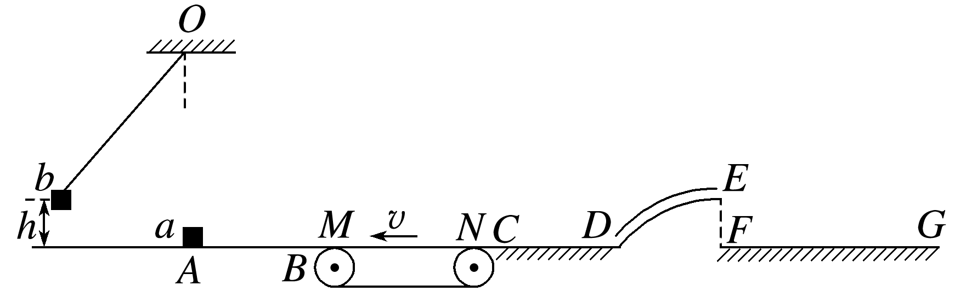(3)若物块*b*释放高度0.9 m<*h*<1.65 m，求物块*a*最终静止的位置*x*值的范围(以*A*点为坐标原点，水平向右为正，建立*x*轴)．

**高二物理12月模拟卷2参考答案**

1．B 2．D 3．A 4．A 5．D 6．C 7．D 8．B 9．D 10．D 11．D

12． 170 OFF挡或交流电压最大挡   50 

13．（1）4.8V，1Ω；（2）0.96W，3.2W

【详解】（1）由电路可知    

由图像可知充电宝的电动势*E*=4.8V

图像斜率的绝对值为

可得充电宝的内电阻*r*=1Ω

（2）滑动变阻器消耗的功率

当滑动变阻器阻值*R*=*R0*+*r*

时滑动变阻器消耗的功率最大，则最大功率    

定值电阻*R0*的功率

当滑动变阻器的阻值

时，的功率最大，最大功率为 

14．（1）10m/s；（2）1.5s；（3）0.9m

【详解】（1）依题意，由题图可知该波的波长为，*P*点与最近波峰的水平距离为3m，距离下一个波峰的水平距离为7m，所以波速

（2）由题图知，*Q*点与最近波峰的水平距离为11m，*Q*点第一次出现波峰的时间为



该波中各质点振动的周期为

则*Q*点第二次出现波峰的时间为

（3）由题图可得*P*点开始振动时

*Q*点第一次出现波峰时质点*P*振动了则

质点每振动经过的路程为振幅*A*＝10cm，所以当*Q*点第一次出现波峰时，*P*点通过的路程为

15．（1）；（2）

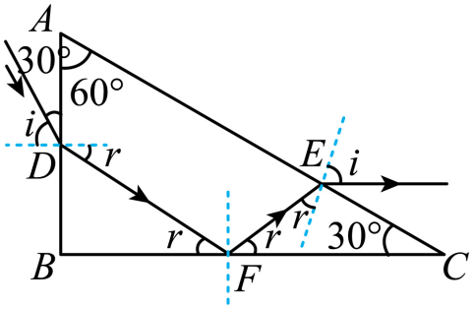【详解】（1）画出光路图如图

因光线在*D*点的入射角为*i*=60°，由几何关系可得在*D*点的折射角*r*=30°

折射率

（2）光在介质中的速度

光从*D*点传播到*E*点经历的路程

用时间

15．答案　(1)5 m/s

(2)*F*N＝0.1*h*－0.14 N(*h*≥1.2 m)

(3)当0.9 m<*h*<1.2 m时，2.6 m<*x*≤3 m，当1.2 m≤*h*<1.65 m时， m≤*x*< m

解析　(1)物块*b*摆到最低点过程中，由机械能守恒定律有*mgh*＝*mvb*2，解得*vb*＝5 m/s

*b*与*a*发生弹性正碰，根据动量守恒定律和机械能守恒定律有*mvb*＝*mvb*′＋*mv*0

*mvb*2＝*mvb*′2＋*mv*02联立解得*v*0＝5 m/s

(2)由(1)分析可知，物块*b*与物块*a*在*A*处发生弹性正碰，速度交换，若物块*a*刚好可以到达*E*点对应的高度为*h*1，根据动能定理可得*mgh*1－2*μmgl*－*mgH*＝0，解得*h*1＝1.2 m

以竖直向下为正方向，则有*F*N＋*mg*＝*m*由动能定理有*mgh*－2*μmgl*－*mgH*＝*mvE*2

联立可得*F*N＝0.1*h*－0.14 N(*h*≥1.2 m)

(3)当1.2 m≤*h*<1.65 m时，最终物块*a*静止的位置在*E*点或*E*点右侧，根据动能定理得

*mgh*－2*μmgl*－*mgH*＝*mvE*2从*E*点飞出后，竖直方向*H*＝*gt*2水平方向*s*1＝*vEt*

当*h*最大时，*s*1最大，即*s*1max＝0.6 m，又因*x*取不到最大值，则*s*1取不到最大值，

根据几何关系可得*DF*＝ m*x*＝3*l*＋*DF*＋*s*1代入数据解得 m≤*x*<(3.6＋) m；

当0.9 m<*h*<1.2 m时，从*h*2＝0.9 m释放*b*，*a*、*b*碰撞后，仍交换速度时，则根据动能定理可得*mgh*－*μmgs*2＝0当*h*最小时解得*s*2＝1.8 m

可知物块*a*达到距离*C*点右侧0.8 m处静止；当*h*取1.2 m时，

物块*a*在*E*点速度为零，若返回到*CD*时，根据动能定理可得*mgH*－*μmgs*3＝0，解得*s*3＝

0.4 m，距离*C*点0.6 m，

又因*h*＝1.2 m不在此范围内，故当0.9 m<*h*<1.2 m时，有3*l*－*s*3<*x*≤3*l*

代入数据得2.6 m<*x*≤3 m.